# 自动补全-Completion Suggester

## 补全查询介绍

同学们，我们之前已经学习了拼音分词器的详细用法，已经能够实现基于拼音去做数据搜索，但是，你千万不要忘了我们这一章的最终目的，就是要实现自动补全功能！接下来我们就来看一下自动补全的而基本语法，将来就能实现基于拼音去做自动补全了。

ElasticSearch提供了Completion Suggester查询来实现自动补全功能。这个查询会匹配用户输入内容开头的词条并返回。为了提高补全查询的效率，对于文档中字段的类型有一些约束！即在ES中，自动补全功能是基于Completion Suggester这个功能来实现的，这个功能啊，就可以在用户输入任意搜索关键时，去索引库中根据指定字段去匹配，以用户输入关键字为前缀的所有词条并且返回！

### 1：参与不全查询的字段必须是completion类型！

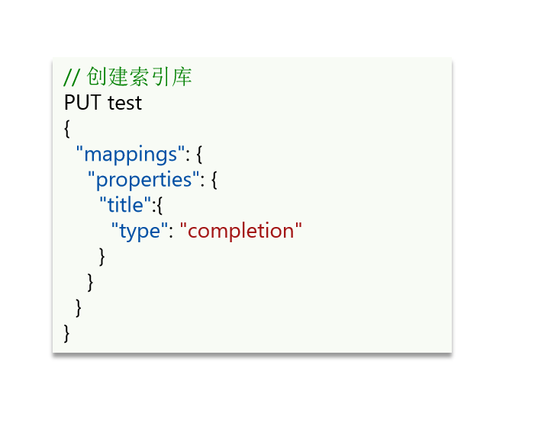

### 2：字段的内容一般是用来补全的多个词条形成的数组！

如下图，我们给字段title的内容值给了三个数组，

比如第一个你看形成了两个词条，而不是一个词条形成一个字符串，为什么要分开作为数组呢？

这是因为自动补全是根据字条做自动补全的，如果说你把Sony和WH-1000XM3合成一个字符串，将来你做自动补全的时候就只能根据S来补全，当用户输入W的时候，是不可能补全出产品名称的！而形成下图中的数组呢？那么用户输入S的时候，我们能补全索尼Sony，用户输入W的时候，我们能补全产品名称WH-1000XM3，这样就更加人性化了。

所以对于自动补全的字段，我们尽量把词语分成一个一个的词条放到数组当中！

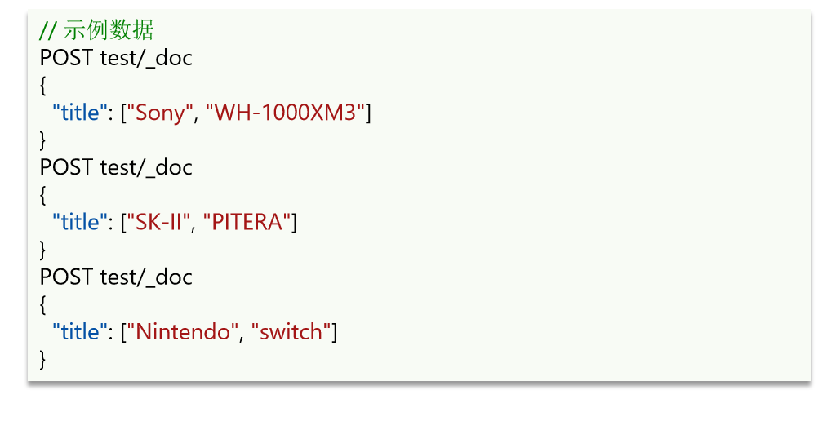

## 补全查询DSL语法

首先也是 GET /索引库名/_search，和查询query是一样的；

suggest：就是自动补全功能

title_suggest：就是你取的自动补全查询的名称

text：就是用户输入的搜索关键字，可以理解成前缀，比如用户输入s，你就可以给用户提示出s开头的这些词条

completion：代表了自动补全的类型，自动补全的类型其实有三种，这里我们用的是completion suggest

field：指的是要补全查询的字段，这个字段必须是completion类型

skip_duplicates：跳过重复的词条，将来自动补全时，如果有重复的词条，将来就会跳过！

size：：指的就是将来自动补全查询得出的结果，只取10条

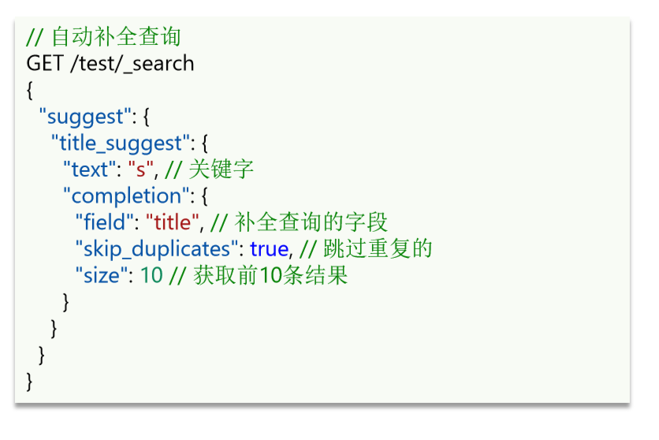

## 创建test2索引库，演示自动补全，可以看到索引库的文档字段title是自动补全类型completion

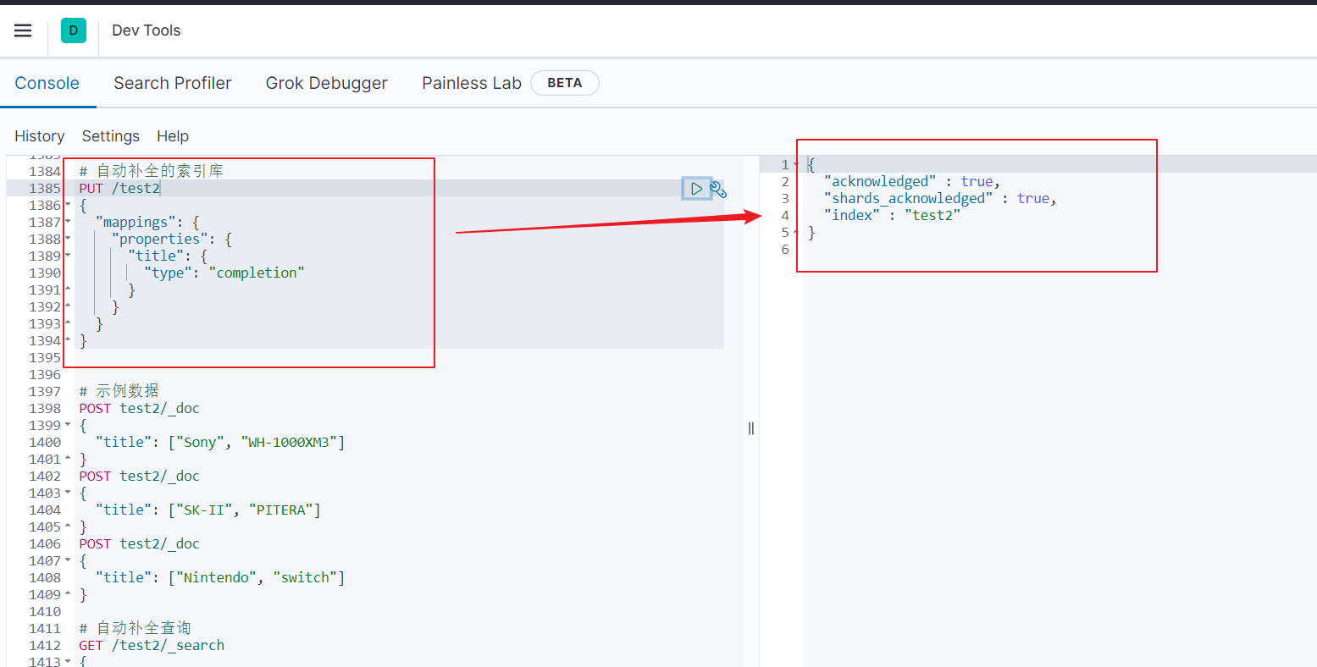

## 往索引库添加三条数据：

复习：添加文档的时候没有指定id，ES默认会自动帮我们生成！

**POST test2/_doc**

**{**

**"title": ["Sony", "WH-1000XM3"]**

**}**

**POST test2/_doc**

**{**

**"title": ["SK-II", "PITERA"]**

**}**

**POST test2/_doc**

**{**

**"title": ["Nintendo", "switch"]**

**}**

## 自动补全查询DSL语句

**GET /test2/_search**

**{**

**"suggest": {**

**"titleSuggest": {**

**"text": "s",**

**"completion": {**

**"field": "title",**

**"skip_duplicates": true,**

**"size": 10**

**}**

**}**

**}**

**}**

## 在DevTools控制台测试自动补全查询结果

可以看到结果就返回了匹配s开头的词条的所有信息，结果中有返回文档的原始信息_source，以后不需要你就不解析就行了！

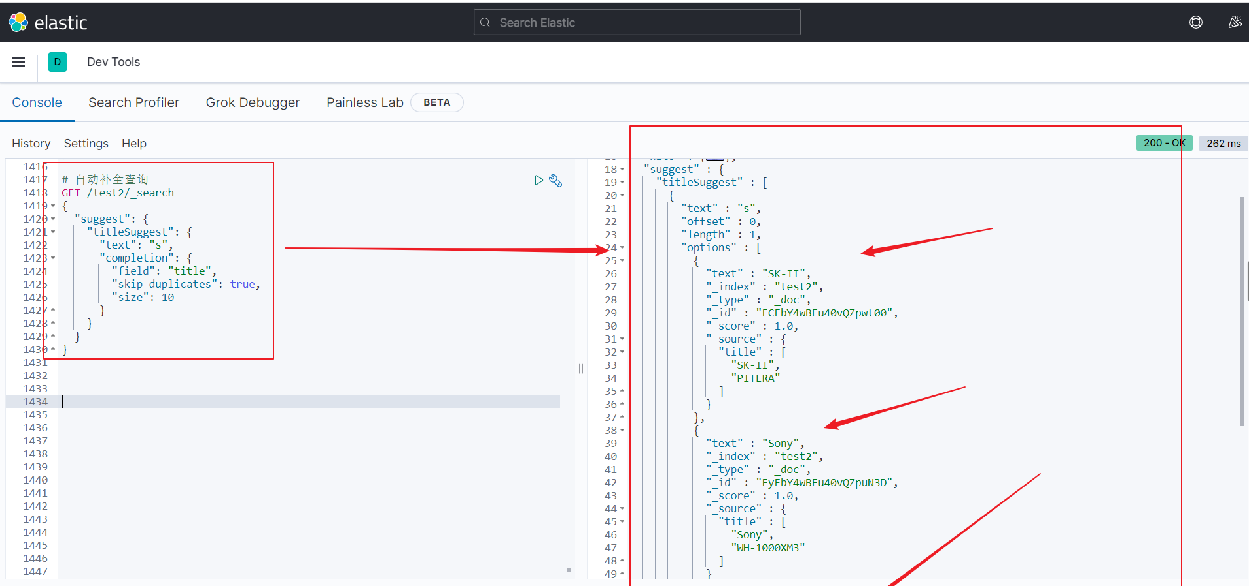

## 注意点一：添加如下新文档，再按下面去自动不全查询搜索h，可以发现结果有返回，说明忽略大小写的

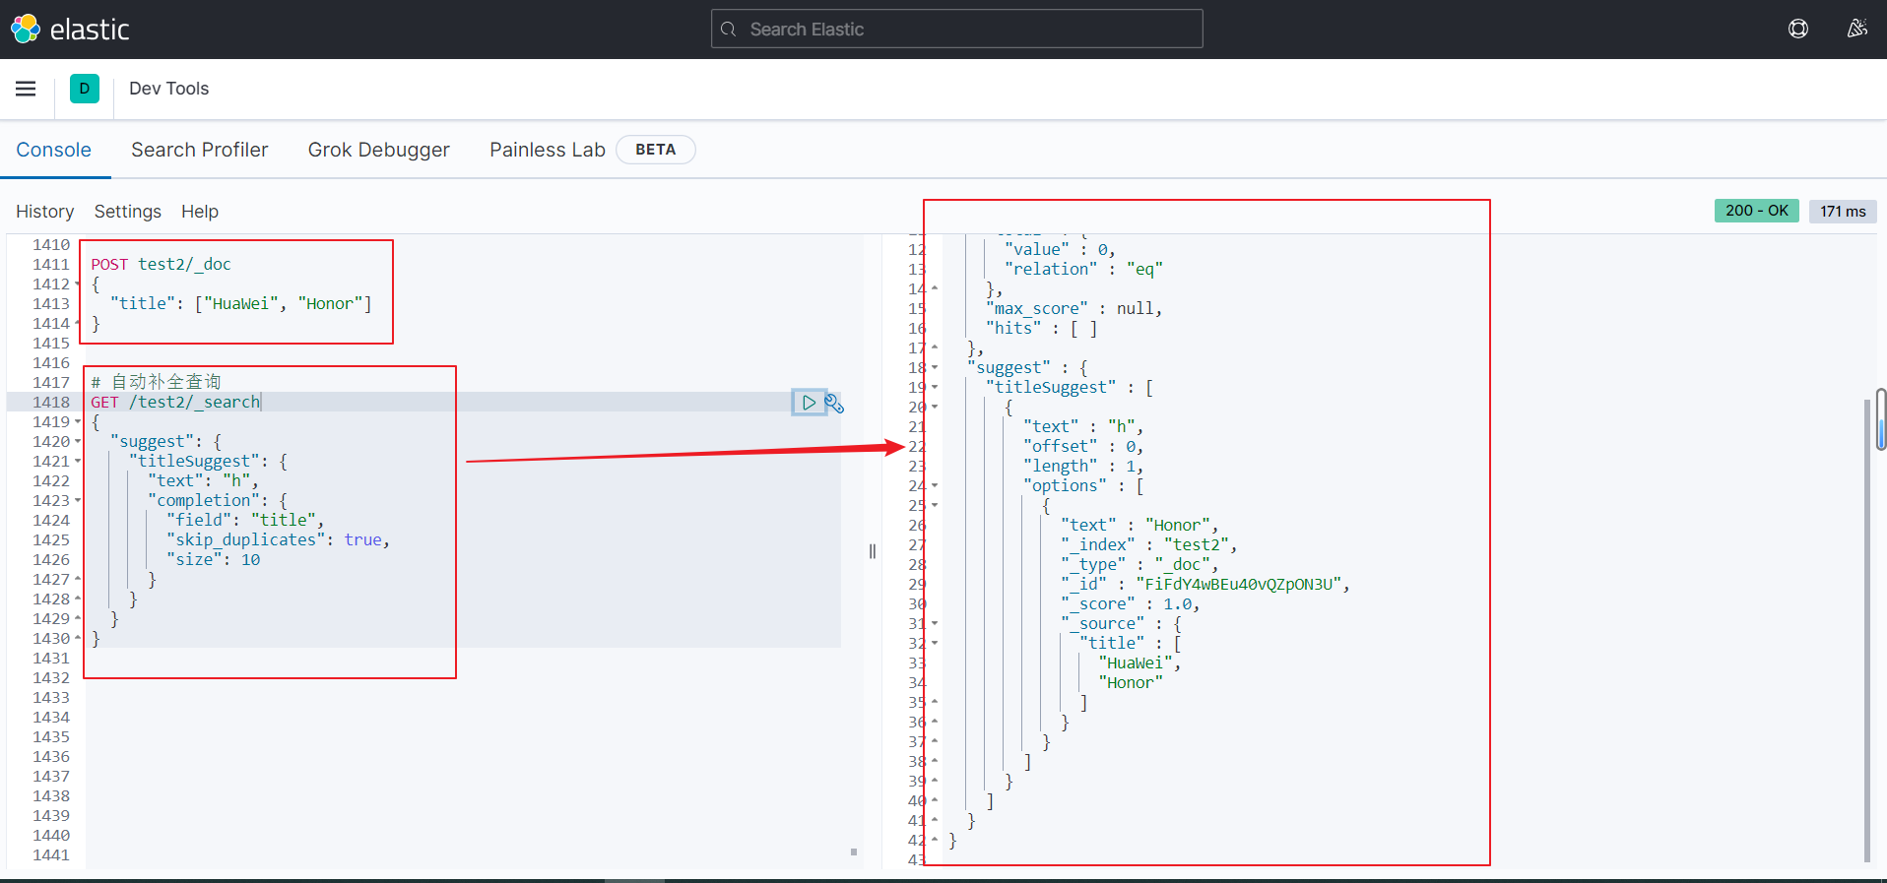

## 注意点二：可以通过下面案例测试skip_duplicates的含义

简单来说就是当true的时候，存在相同的词条，只匹配一个，有相同重复的就会跳过，比如下面的Honor就跳过，结果里没有！而当值为false的时候，下面的Honor不会跳过，结果中会有，是true还是false要看你现实场景

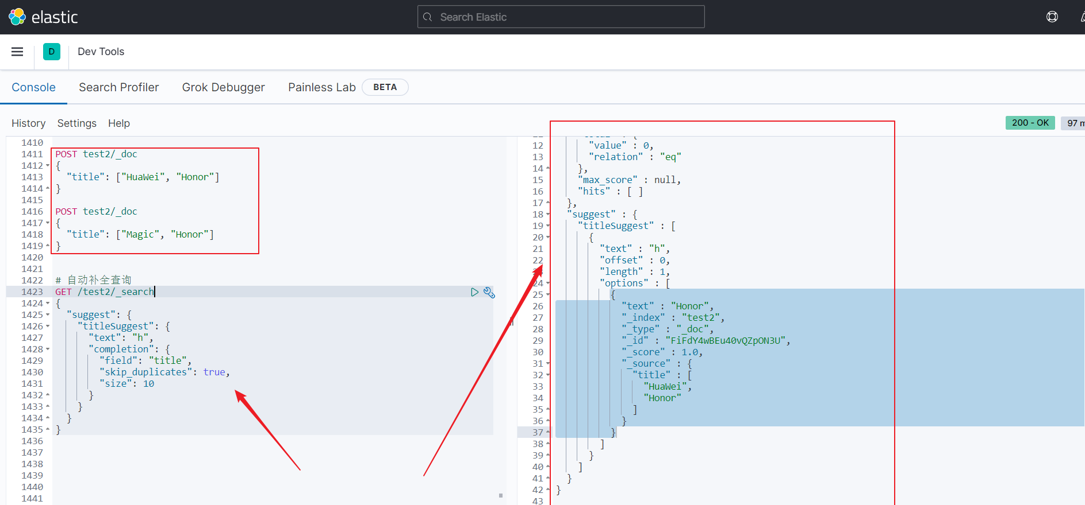

## 总结：自动补全对字段的要求：

### 1：字段类型必须是completion类型；

### 2：字段值是多词条的数组